附件

四川省建设项目联合验收“一件事”工作方案

为深入贯彻落实《国务院关于进一步优化政务服务提升行政效能推动“高效办成一件事”的指导意见》（国发〔2024〕3号）和《国务院办公厅关于印发〈“高效办成一件事”2025年度第二批重点事项清单〉的通知》（国办函〔2025〕70号），进一步提升房屋建筑和市政基础设施工程建设项目审批质效，依据《四川省住房和城乡建设厅等5部门关于印发〈四川省房屋建筑和市政基础设施工程竣工联合验收管理办法〉的通知》（川建行规〔2025〕7号），制定本工作方案。
建设项目联合验收“一件事”依照“谁建设、谁负责，谁审批、谁负责，谁验收、谁负责”的原则，实行主会办制度。原则上各市（州）、县（市、区）发放建筑工程施工许可证的部门（集中行使行政审批权的部门或住房城乡建设部门）是联合验收工作的本级主办部门，住房城乡建设、自然资源、人民防空等相关职能部门是联合验收工作的本级会办部门。
一、受理范围
本省行政区域内依法取得建筑工程施工许可证的新建、改建、扩建的房屋建筑工程（含装饰装修工程）和城镇市政基础设施工程。
房屋建筑工程是指各类房屋建筑及其附属设施和与其配套的线路、管道、设备安装工程及室内外装修工程。
市政基础设施工程是指城市道路、城市桥梁、城市轨道交通、城市隧道（含城市规划区内的穿山过江隧道、地下过街通道）、城市给水、城镇排水及污水处理、城镇热力、城市道路照明、城镇燃气、城镇园林绿化、城镇环境卫生（含固体废弃物处理工程）、地下综合管廊等工程。
涉及国家秘密、应急救援、抢险救灾等特殊工程可不纳入联合验收。
二、主要事项
（一）房屋建筑和市政基础设施工程
1.房屋建筑和市政基础设施工程竣工验收备案；
2.规划核实和土地核验；
3.人防工程竣工验收备案；
4.建设工程消防验收、消防验收备案；
5.建设工程档案验收。
（二）单独办理建筑工程施工许可证的装饰装修工程
1.房屋建筑和市政基础设施工程竣工验收备案；
2.建设工程消防验收、消防验收备案；
3.建设工程档案验收。
（三）低风险项目
1.房屋建筑和市政基础设施工程竣工验收备案；
2.规划核实和土地核验；
3.建设工程消防验收、消防验收备案。
三、受理条件
（一）符合《房屋建筑和市政基础设施工程竣工验收规定》（建质〔2013〕171号）、《城市轨道交通建设工程验收管理暂行办法》（建质〔2014〕42号）规定的竣工验收条件，完成“多测合一”。质量监督机构依法对建设单位组织的工程质量竣工验收实施了监督，工程质量经五方责任主体验收合格；
（二）已按规划条件、规划许可内容及经审查合格的施工图完成建设；
（三）国有建设用地使用权出让等有偿使用合同或划拨决定书约定的条件；
（四）已按相关规定完成消防查验，结论合格；
（五）含人民防空工程的，已按人防部门批复要求完成人民防空工程建设；批准易地建设防空地下室的，已足额缴纳防空地下室易地建设费；
（六）道路、供水、供电、燃气、热力、排水、通信、广播电视等市政设施满足接入条件并能在投用前接入。
四、办理流程
（一）业务申请
建设单位自行登录四川政务服务网（或到属地政务服务中心工程建设项目审批综合窗口，由工作人员指导协助），进入建设项目联合验收“一件事”办理专区，根据提示自行选择所要办理的审批事项，系统自动生成联合验收申请表（附件2），填写表单并上传相关材料即完成申请。申请提交后，审批系统开始计算审查时间。
（二）材料审查
建设单位完成线上申请后，主办部门（综合窗口，下同）对建设单位所提交资料的完整性、规范性和一致性进行审查，符合受理条件的，应在1个工作日内予以受理。不符合受理条件的，或申请材料不齐全、不符合法定形式的，主办部门应当场或在1个工作日内办理完毕，并一次性告知建设单位不予受理的原因或需要补正的全部内容。
完成受理后，系统自动将对应申请事项材料分发至事项办理系统（省工改系统、四川省建筑市场监管公共服务平台等）和联合验收系统；主办部门应通过联合验收系统，将受理信息分发至会办部门（各相关职能部门，下同），各会办部门即可开展审查并进入现场核验环节。
（三）现场核验
1.收到主办部门的受理决定后，会办部门应在1个工作日内通过联合验收系统反馈赴现场核验的人员、时间等信息。主办部门应及时组织各会办部门至现场开展联合验收工作，无法共同到场的，按照各自职责自行组织参建各方开展验收。会办部门应自收到主办部门的受理信息之日起10个工作日内，作出是否验收合格的决定，及时通过联合验收系统向主办部门反馈现场验收意见，并上传结论文书。
2.会办部门在受理建设工程消防验收备案事项同时开展消防验收备案抽查，确定为现场检查对象的按照本方案开展现场联合验收，现场检查结果作为现场验收意见并上传；未被确定为现场检查对象的，上传建设工程消防验收备案凭证，作为验收意见。
（四）出具意见
1.全部专项验收通过后，主办部门在1个工作日内出具联合验收合格意见书（附件6）和建设工程竣工验收备案证（附件7）。
2.有部分专项验收不通过的，对应会办部门应在联合验收系统中填写明确未通过事项、法定依据及整改意见等。主办部门汇总相关意见后，统一反馈至建设单位（附件3）。
建设单位应在一次性整改告知单出具之日起60天内按要求完成整改，向主办部门提出复验申请（附件4），并提交整改完毕的材料及书面证明（线下提交，主办部门上传至联合验收系统）。逾期未提交申请的，视为自动放弃申请，主办部门出具联合验收重新申请告知单（附件5）。
3.主办部门收到复验申请后及时推送至对应会办部门，会办部门对整改材料进行审查并开展现场复验，及时向主办部门反馈现场复验意见，并上传结论文书。
全部专项验收复验合格的项目，由主办部门在1个工作日内出具联合验收合格意见书（附件6）和建设工程竣工验收备案证（附件7）；部分专项验收复验仍不合格的项目，由主办部门出具联合验收重新申请告知单（附件5）。建设单位须在条件具备后重新申请联合验收。
（五）办理时限
自系统同意提交之日起12个工作日内完成联合验收工作（不含建设单位补正或整改时间）。
五、责任分工
住房城乡建设厅牵头，自然资源厅、省国动办配合，负责建设项目联合验收“一件事”的组织协调、方案制定、指南编制、项目推进和跟踪问效，统一各审批事项申请样表、申请材料、业务流程，打造“一张表单”“一套材料”。按职责分工完成自建的事项审批系统与省级系统的对接改造以及线上办理专区相关事项要素配置，统筹推动建设项目联合验收“一件事”集成高效办理。
省政务服务和资源交易服务中心负责为建设项目联合验收“一件事”落地实施提供技术支撑，并于2025年12月底前，按照本方案建设线上办理专区，升级改造省工程建设项目审批管理系统、省一体化平台和联合验收系统，打通线上办事壁垒，同步完成工程建设项目审批管理系统数据共享交换标准3.0对接目标，实现系统互联、数据互通。
各市（州）、县（市、区）相关职责部门负责建设项目联合验收“一件事”在本辖区的落地落实，加强线下窗口建设，健全帮办代办体系，积极宣传引导，开展业务培训，确保企业办事更加便捷、更加高效。成都市要参照本方案要求，完成自建审批系统的升级改造，与省级系统做好对接，确保联合验收“一件事”落地办理。
六、工作要求
各有关部门要充分认识推进建设项目联合验收“一件事”对提升工程建设项目审批质效、优化营商环境的重要作用，切实加强业务协同和信息共享，实现全过程联动办理、按时办结，不断提高办事效率。要充分利用门户网站、新闻媒体、政务服务平台等渠道做好政策宣传解读，及时提炼典型经验做法，提高建设项目联合验收“一件事”的知晓度和参与度。
各级住房城乡建设行政主管部门要切实履行牵头职责，认真组织实施，积极探索将更多事项纳入建设项目联合验收“一件事”合并或集成办理。2025年12月底前，各地要发布建设项目联合验收“一件事”办事指南，通过工程建设项目审批综合窗口和工程建设项目审批管理系统，提供建设项目联合验收“一件事”集成办理服务。各地可根据本地区实际情况，制定联合验收“一件事”实施方案，进一步优化办理流程、精简申请材料、缩短办事时限。
请各市（州）于10月10日前报送建设项目联合验收“一件事”联络人员名单至住房城乡建设厅。

部门联系人：
住房城乡建设厅 欧俊峰19008195075
自然资源厅 彭 攀13183822970
省国动办 赵 波13688334087
省政务服务和资源交易服务中心 匡先辉18982878533

附件：1.建设项目联合验收“一件事”申请材料清单
2.建设项目联合验收“一件事”申请表
3.建设项目联合验收“一件事”一次性整改告知单
4.建设项目联合验收“一件事”复验申请单
5.建设项目联合验收“一件事”重新申请告知单
6.建设项目联合验收“一件事”合格意见书
7.建设工程竣工验收备案证
8.建设项目联合验收“一件事”办事指南
9.建设项目联合验收“一件事”操作指南
附件1

建设项目联合验收“一件事”申请材料清单
序号 | 审批事项 | 申请提交材料 | 是否减免 | 主要举措
1 | 通用材料 | 建设项目联合验收“一件事”申请表 | 否 | 线上自动生成建设项目联合验收“一件事”申请单，申请人一次填写即可。
1 | 通用材料 | 工程竣工图（含规划、人防、消防等） | 否
1 | 通用材料 | 工程竣工验收报告（含消防、人防等） | 否
1 | 通用材料 | “多测合一”成果报告文件（或工程竣工规划测绘图及测绘成果报告、房屋建筑面积测绘成果报告、不动产测绘、人防测绘成果报告） | 否
1 | 通用材料 | 工程质量保修书 | 否
2 | 房屋建筑和市政基础设施工程竣工验收备案 | 工程质量监督报告 | 免 | 由质量监督机构提供
2 | 房屋建筑和市政基础设施工程竣工验收备案 | 建设工程规划核实（土地核验）合格证或意见书 | 免 | 系统自动获取（本次联办事项）
2 | 房屋建筑和市政基础设施工程竣工验收备案 | 建筑工程施工许可证 | 免 | 系统自动获取
2 | 房屋建筑和市政基础设施工程竣工验收备案 | 特殊建设工程消防验收意见书 | 免 | 系统自动获取（本次联办事项）
2 | 房屋建筑和市政基础设施工程竣工验收备案 | 建设工程竣工验收消防备案凭证  （建设工程消防验收备案抽查结果通知书） | 免 | 系统自动获取（本次联办事项）
2 | 房屋建筑和市政基础设施工程竣工验收备案 | 勘察单位出具的勘察文件质量检查报告 | 否
2 | 房屋建筑和市政基础设施工程竣工验收备案 | 设计单位出具的设计文件质量检查报告 | 否
2 | 房屋建筑和市政基础设施工程竣工验收备案 | 监理单位出具的单位工程质量评估报告 | 否
2 | 房屋建筑和市政基础设施工程竣工验收备案 | 建设工程档案验收意见书 | 免 | 系统自动获取（本次联办事项）
2 | 房屋建筑和市政基础设施工程竣工验收备案 | 住宅质量保证书 | 否 | 仅住宅工程提供
2 | 房屋建筑和市政基础设施工程竣工验收备案 | 住宅使用说明书 | 否 | 仅住宅工程提供
3 | 建设工程档案验收 | 应当归档的文件资料  （电子文件、工程照片、录像等） | 免 | 申请人可将资料提交至综合窗口，综合窗口转交档案验收部门查验。或在项目现场准备，档案验收部门现场查验。
3 | 建设工程档案验收 | 地下管线工程项目准备阶段文件、监理文件、施工文件、竣工验收文件和竣工图 | 免 | 申请人可将资料提交至综合窗口，综合窗口转交档案验收部门查验。或在项目现场准备，档案验收部门现场查验。
3 | 建设工程档案验收 | 地下管线竣工测量成果 | 免 | 申请人可将资料提交至综合窗口，综合窗口转交档案验收部门查验。或在项目现场准备，档案验收部门现场查验。
4 | 建设工程消防验收、消防验收备案 | 告知承诺书 | 免 | 建设单位采用告知承诺制的方式申请消防验收备案的，需按《四川省建设工程消防设计审查验收工作实施细则》（川建行规〔2025〕6号）规定，上传告知承诺书。
5 | 规划核实和土地核验 | 土地权属证明文件 | 否
5 | 规划核实和土地核验 | 规划条件、规划许可证及其附图、附件 | 否
5 | 规划核实和土地核验 | 建设工程档案验收意见书 | 免 | 系统自动获取（本次联办事项）
5 | 规划核实和土地核验 | 规划核实和土地核验空间图层矢量数据（shape格式——采用2000国家大地坐标系、高斯-克吕格投影、3度标准分带、1985国家高程基准，数据完整符合《全国国土空间用途管制监督系统交互数据规范（二）》9.1.1.2 空间图层信息要求） | 否
6 | 人防工程竣工验收备案 | 人防工程质量监督申报表 | 否
6 | 人防工程竣工验收备案 | 人防工程质量监督通知书 | 否
6 | 人防工程竣工验收备案 | 人防工程质量监督管理交底纪要 | 否
6 | 人防工程竣工验收备案 | 各批次《人防防护设备进场检查记录表》 | 否
6 | 人防工程竣工验收备案 | 各阶段《人防工程隐蔽阶段施工、监理现场自检表》 | 否
6 | 人防工程竣工验收备案 | 各阶段《人防工程隐蔽检查记录表》 | 否
6 | 人防工程竣工验收备案 | 各阶段《人防工程整改回复报表》 | 否
6 | 人防工程竣工验收备案 | 人防工程竣工验收阶段施工、监理现场自验表 | 否
6 | 人防工程竣工验收备案 | 建设、施工、设计、监理单位《人防工程质量评估报告》 | 否
6 | 人防工程竣工验收备案 | 工程涉及人防内容的变更及需送审变更的审查及批准文件 | 否
6 | 人防工程竣工验收备案 | 人防工程平战转换预案 | 否
6 | 人防工程竣工验收备案 | 人防工程防护设备产品及安装质量检验检测报告 | 否
6 | 人防工程竣工验收备案 | 建设项目防空地下室易地建设缴费凭证 | 免 | 可由本地区税务部门提供，若无法提供则需上传

附件2
建设项目联合验收“一件事”申请表
项目代码： 项目编号：（由系统自动生成）
建设单位︵  个人  ︶ | 建设单位名称：  本单位（人）承诺：对本表所填报的内容及提交的申报材料的真实性负责，并依法承担相应的法律责任。  法人代表： 申请单位： |  |  | 委托人  证件号码
建设单位︵  个人  ︶ |  |  |  | 联系电话
建设单位︵  个人  ︶ |  |  |  | 委托代理人
建设单位︵  个人  ︶ |  |  |  | 委托代理人  证件号码
建设单位︵  个人  ︶ |  |  |  | 联系电话
建设单位︵  个人  ︶ |  |  |  | 组织机构代码证号或统一社会信用代码证号
建设单位︵  个人  ︶ | 通讯地址 | 省 市 区（县）
申请事项 | □规划核实和土地核验  □建设工程消防验收、消防验收备案  □人防工程竣工验收备案：□已建设人防工程 □经批准易地建设人防工程  □建设工程档案验收
建设项目基本情况 | 项目名称
建设项目基本情况 | 工程名称
建设项目基本情况 | 建设地点 | 市（州） 县（区）
建设项目基本情况 | 详细地址
建设项目基本情况 | 项目类型 | □政府投资房屋建筑工程 □政府投资城市基础设施工程  □社会投资房屋建筑工程 □社会投资城市基础设施工程  □其他工程
建设项目基本情况 | 申报验收  工程规模 | 面积 m2  线长 m | 申验部分合同造价（万元） |  | 工程  类别 | □建筑□市政  □装饰装修  □其他

建设项目基本情况 | 土地用途 |  |  |  | 取得土地方式 |  |  | 验收用地面积
建设项目基本情况 | 建设工程  规划许可证 |  | 颁布  时间
建设项目基本情况 |  |  | 电子监管号
建设项目基本情况 | 施工许可证 |  | 颁布  时间
建设项目基本情况 |  |  | 编号
建设项目基本情况 | 竣工验收情况 |  | 竣工  日期
建设项目基本情况 |  |  | 竣工  内容
建设项目基本情况 | 建设工程建筑面积（㎡） |  | 审批面积（㎡）
建设项目基本情况 |  |  | 竣工面积（㎡）
建设项目基本情况 | 建设工程使用性质 |  | 审批使用性质 |  |  |  |  | 实际使用性质
建设项目基本情况 | 建设工程红线定位与验线 |  | 放线  时间 |  |  |  |  | 验线  时间
建设项目基本情况 | □特殊建设工程 | 《特殊建设工程消防设计审查意见书》文号  （审查意见为合格的） |  |  |  |  |  | 审查合格日期

建设项目基本情况 | 勘察  单位 |  |  |  |  |  | 资质等级 |  |  |  |  |  | 法定代表人 |  |  |  |  |  |  |  | 项目负责人 |  |  |  |  |  |  | 联系电话
 |  |  |  |  |  |  |  |  |  |  |  |  | 身份证号 |  |  |  |  |  |  |  | 身份证号 |  |  |  |  |  |  | 联系电话
建设项目基本情况 | 设计  单位 |  |  |  |  |  | 资质等级 |  |  |  |  |  | 法定代表人 |  |  |  |  |  |  |  | 项目负责人 |  |  |  |  |  |  | 联系电话
 |  |  |  |  |  |  |  |  |  |  |  |  | 身份证号 |  |  |  |  |  |  |  | 身份证号 |  |  |  |  |  |  | 联系电话
建设项目基本情况 | 监理  单位 |  |  |  |  |  | 资质等级 |  |  |  |  |  | 法定代表人 |  |  |  |  |  |  |  | 项目负责人 |  |  |  |  |  |  | 联系电话
 |  |  |  |  |  |  |  |  |  |  |  |  | 身份证号 |  |  |  |  |  |  |  | 身份证号 |  |  |  |  |  |  | 联系电话
建设项目基本情况 | 施工  单位 |  |  |  |  |  | 资质等级 |  |  |  |  |  | 法定代表人 |  |  |  |  |  |  |  | 项目负责人 |  |  |  |  |  |  | 联系电话
 |  |  |  |  |  |  |  |  |  |  |  |  | 身份证号 |  |  |  |  |  |  |  | 身份证号 |  |  |  |  |  |  | 联系电话
建设项目基本情况 | 消防技术服务机构 |  |  |  |  |  | 资质等级 |  |  |  |  |  | 法定代表人 |  |  |  |  |  |  |  | 项目负责人 |  |  |  |  |  |  | 联系电话
 |  |  |  |  |  |  |  |  |  |  |  |  | 身份证号 |  |  |  |  |  |  |  | 身份证号 |  |  |  |  |  |  | 联系电话
建设项目基本情况 | （如有多家单位，请在此格填写）
建设项目基本情况 | □建筑保温 |  |  | 材料类别 |  |  | □A □B1 □B2 |  |  |  |  |  |  |  |  |  |  |  |  | 保温所在层数
建设项目基本情况 |  |  |  | 保温部位 |  |  |  |  |  |  |  |  |  |  |  |  |  |  |  | 保温材料
建设项目基本情况 | □装修工程 |  |  | 装修部位 |  |  | □顶棚 □墙面 □地面 □隔断 □固定家具 □装饰织物  □其他
建设项目基本情况 |  |  |  | 装修面积 |  |  |  |  |  |  |  |  |  |  |  |  |  |  |  | 装修所在层数
建设项目基本情况 | □改变用途 |  |  | 使用性质 |  |  |  |  |  |  |  |  |  |  |  |  |  |  |  | 原有用途
建设项目基本情况 | 工程简要说明
竣工验收单体建筑概况表
序号 |  |  | 单体建筑名称 |  |  | 建筑面积（㎡） |  |  |  |  | 占地面积（㎡） |  |  |  | 层数 |  |  |  | 建筑  高度 |  |  | 结构  类型 |  |  |  | 耐火  等级 | 使用性质
 |  |  |  |  |  | 地上 |  |  | 地下 |  |  |  |  |  | 地上 | 地下
1
2
3
4
5
6
7
8
…
线性工程竣工概况表
序号 |  | 线性工程名称 |  |  | 结构  类型 |  |  | 防火设计  类别 |  |  |  | 耐火等级 |  | 长度 |  |  |  |  |  |  |  |  |  | 使用功能
 |  |  |  |  |  |  |  |  |  |  |  |  |  | 起点桩号 |  |  |  | 终点桩号
1
2
3
4
5
6
7
8
…

附件3
建设项目联合验收“一件事”一次性整改告知单
项目名称 |  | 项目编码
告知类别 | □现场核验整改告知  □材料审查整改告知
法律、法规、规章依据
整改事项及要求 | （盖章）  年 月 日  主办部门： 联系电话：
签收栏 | 申请单位签收人： 联系电话：  年 月 日

附件4
建设项目联合验收“一件事”复验申请单
项目名称 |  | 项目编码
申请内容 | □现场复验  □材料复查
整改情况 | （盖章）  年 月 日  申请单位： 联系电话：
签收栏 | 主办部门： 联系电话：  年 月 日
附件5
建设项目联合验收“一件事”重新申请告知单
项目名称 |  | 项目编码
已完成联合事项 | □规划核实和土地核验  □建设工程消防验收、消防验收备案  □人防工程竣工验收备案  □建设工程档案验收
需重新申请联合验收事项 | □规划核实和土地核验  □建设工程消防验收、消防验收备案  □人防工程竣工验收备案  □建设工程档案验收
法律、法规、规章依据
重新申请事项意见 | （盖章）  年 月 日  主办部门： 联系电话：
签收栏 | 申请单位签收人： 联系电话：  年 月 日

附件6

建设项目联合验收“一件事”合格意见书

：
你单位建设的 项目，验收范围为： ，于 年 月 日通过联合验收。各部门验收意见、法律文书附后。

颁发机构
年 月 日

职能部门验收意见文书

验收意见文书 | 文号
建设工程规划核实（土地核验）合格证或意见书
人防工程竣工验收备案有关凭证
（防空地下室竣工验收备案表）
特殊建设工程消防验收意见书或
建设工程消防验收备案凭证（建设工程消防验收备案抽查结果通知书）
建设工程档案验收审核意见书

附件7

建设工程竣工验收备案证
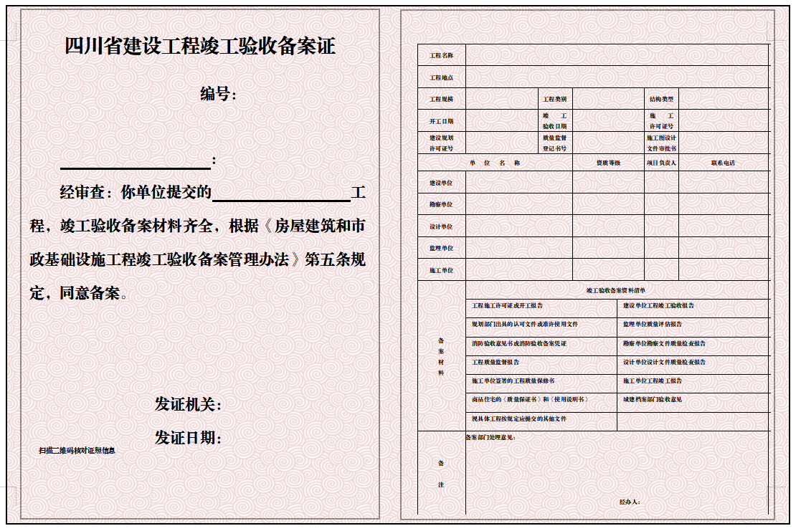

附件8

建设项目联合验收“一件事”办事指南

- 事项名称
建设项目联合验收“一件事”。
- 办理事项
（一）房屋建筑和市政基础设施工程竣工验收备案；
（二）规划核实和土地核验；
（三）人防工程竣工验收备案；
（四）建设工程消防验收、消防验收备案；
（五）建设工程档案验收。
- 服务范围
在本省行政区域内依法取得建筑工程施工许可证的新建、扩建、改建的房屋建筑工程（含装饰装修工程）和城镇市政基础设施工程。
- 服务对象
建设项目联合验收“一件事”服务范围内的建设单位。
- 行使层级
市、县级。
- 申请材料
见附件1。有关材料符合减免举措清单规定情形的，各事项审批部门不得硬性要求建设单位上传或提交该项材料。各地可根据本地区实际情况，针对申请材料制定减免举措。
- 办理渠道
（一）线上渠道。通过登录四川省政务服务网建设项目联合验收“一件事”办理专区办理。
（二）线下渠道。通过属地政务服务中心工程建设项目审批综合窗口，由工作人员指导协助办理。
- 办理流程
（一）业务申请。建设单位登录四川政务服务网，点击进入建设项目联合验收“一件事”办理专区，根据提示选择所要办理的审批事项，系统自动生成对应的一张表单，填写表单并上传相关材料即完成申请。
（二）业务办理。完成线上申请后，各事项主办部门、会办部门应在规定时间内办理完毕并线上出具办理意见。不符合受理条件的，或申请材料不齐全、不符合法定形式的，主办部门应当场或在1个工作日内一次性告知建设单位不予受理的原因或需要补正的全部内容。
（三）业务反馈。各审批事项办结后，系统自动将相关信息反馈至建设项目联合验收“一件事”办理专区，供建设单位查询领取全部办理结果或自行打印电子证照。
- 办理时限
12个工作日。
- 监督评价
申请人通过线上线下双渠道对办理过程、办理结果、办事体验等进行评价，提出意见建议，反映问题由对应业务部门限期核实、整改反馈。
- 咨询电话
各地自行确定（与12345配套）。
- 监督电话
各地自行确定（与12345配套）。
- 办事指南流程图
附后。
建设项目联合验收“一件事”办事指南流程图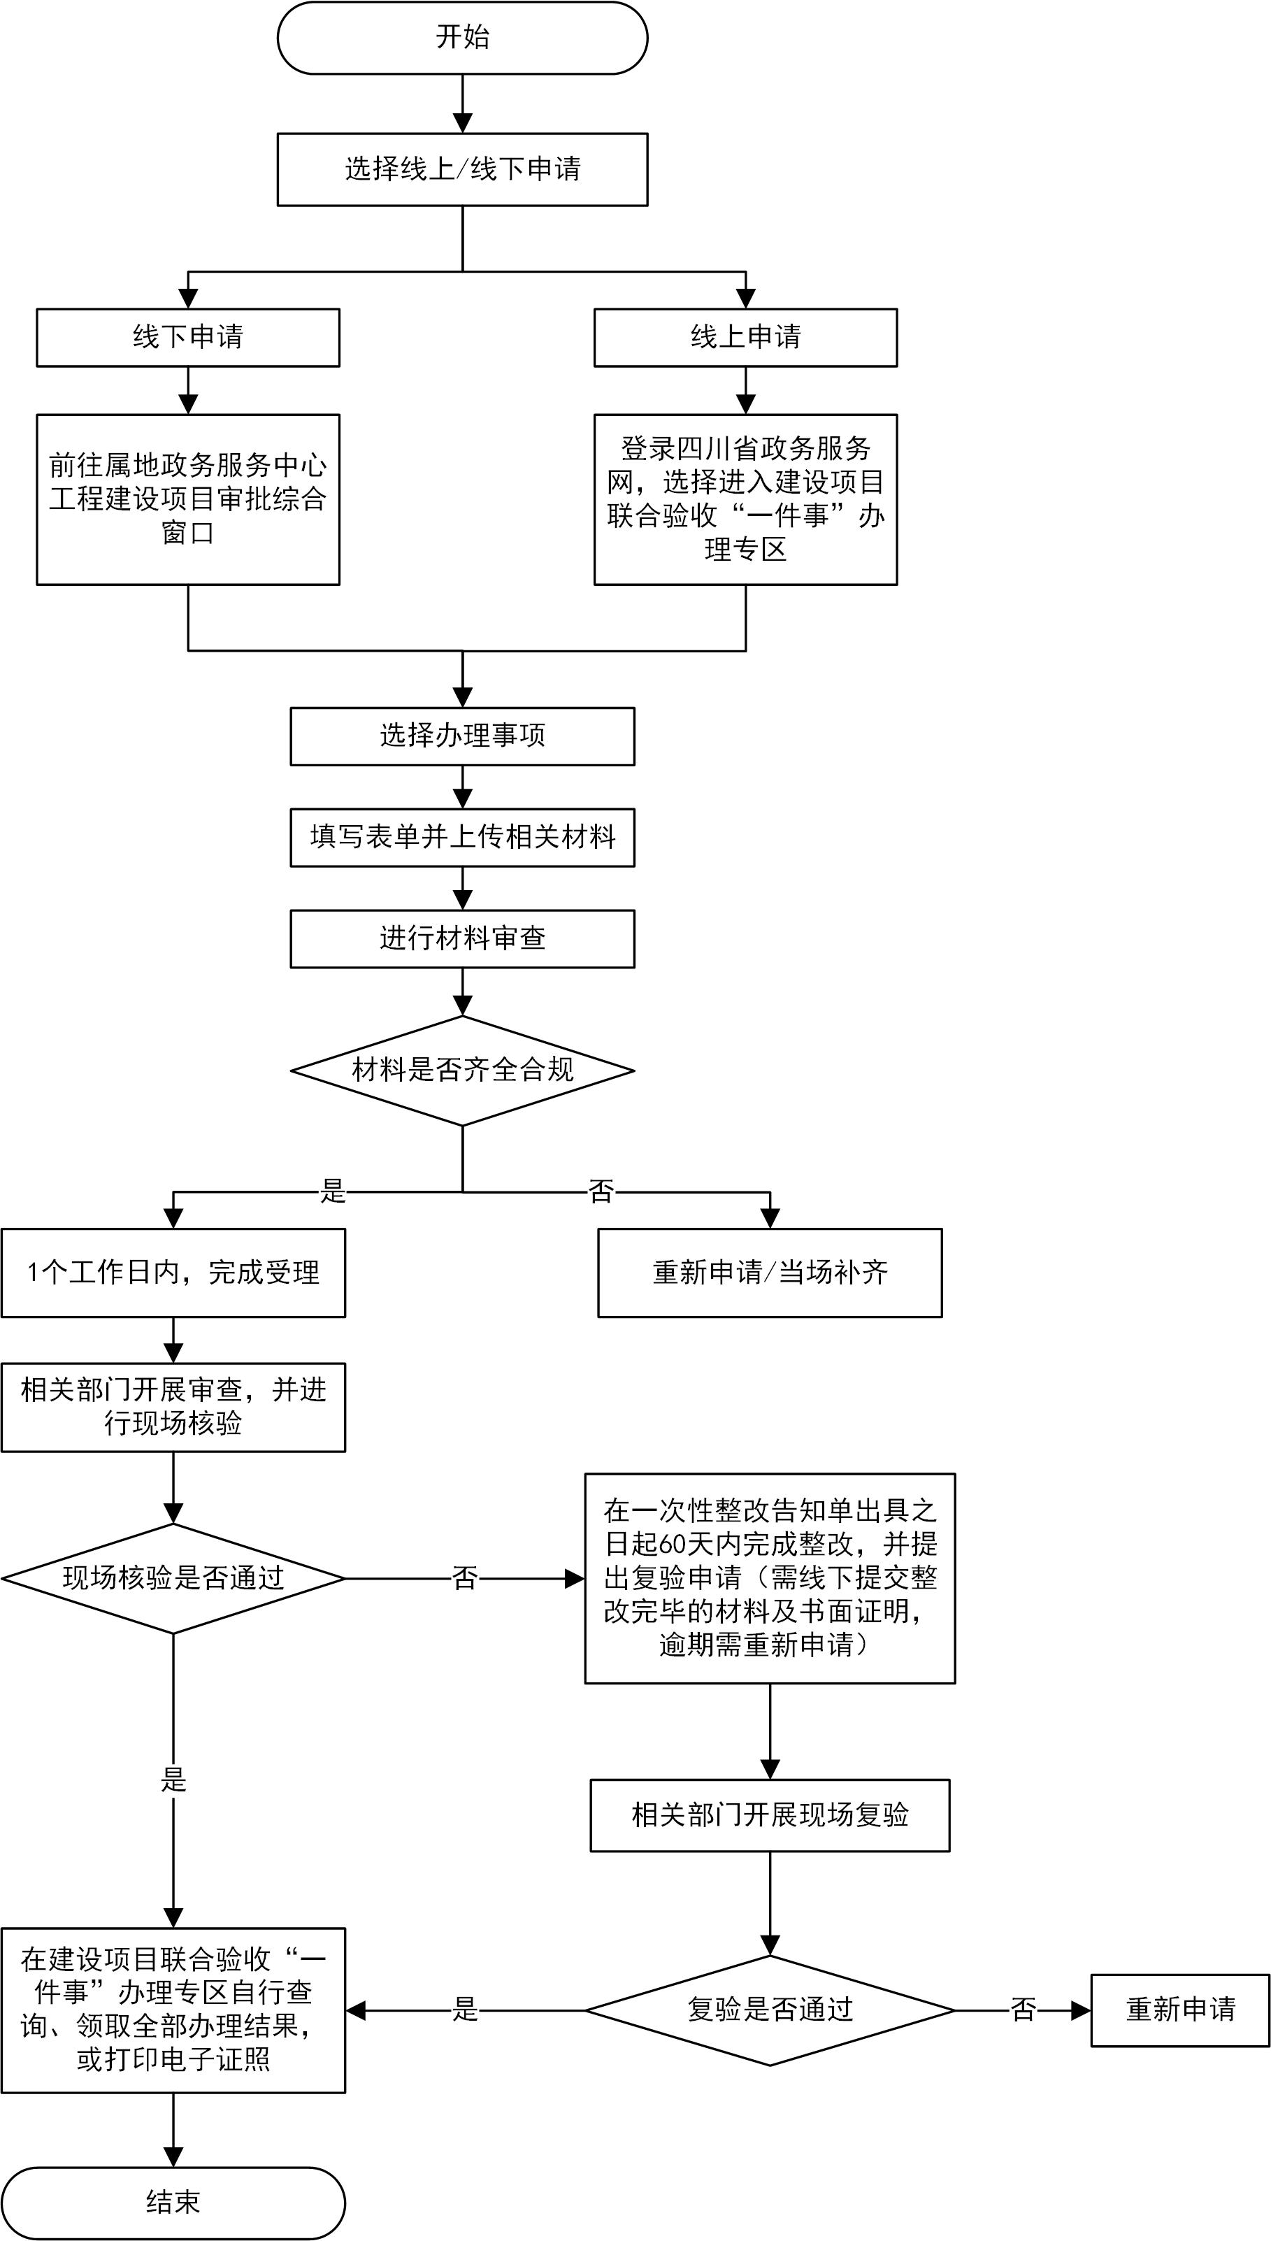
附件9

建设项目联合验收“一件事”操作指南

一、受理环节
（一）受理事项
情景一：房屋建筑和市政基础设施工程
1.房屋建筑和市政基础设施工程竣工验收备案；
2.规划核实和土地核验；
3.人防工程竣工验收备案；
4.建设工程消防验收、消防验收备案；
5.建设工程档案验收。
情景二：单独办理建筑工程施工许可证的装饰装修工程
1.房屋建筑和市政基础设施工程竣工验收备案；
2.建设工程消防验收、消防验收备案；
3.建设工程档案验收。
情景三：低风险项目
1.房屋建筑和市政基础设施工程竣工验收备案；
2.规划核实和土地核验；
3.建设工程消防验收、消防验收备案。
（二）受理渠道
1.线上渠道。四川省政务服务网建设项目联合验收“一件事”办理专区。
2.线下渠道。属地政务服务中心工程建设项目审批综合窗口，由工作人员指导协助办理。
（三）注意事项
1.建设单位到窗口申请办理的，工作人员要指导协助申请人通过四川省政务服务网建设项目联合验收“一件事”办理专区办理。
2.不符合受理条件的，或申请材料不齐全、不符合法定形式的，主办部门应当场或在1个工作日内一次性告知建设单位不予受理的原因或需要补正的全部内容。
二、审核环节
（一）审核系统
事项名称 | 审核系统
房屋建筑和市政基础设施工程  竣工验收备案 | 省工改系统（省建筑市场监管公共服务平台）、联合验收系统
建设工程消防验收、消防验收备案 | 省工改系统、联合验收系统
建设工程档案验收 | 省工改系统、联合验收系统
规划核实和土地核验 | 省工改系统、联合验收系统
人防工程竣工验收备案 | 省工改系统、联合验收系统
（二）审核流程
各事项审批部门应通过联合验收系统将验收过程信息和结论等及时反馈至主办部门。同时，通过对应事项系统进行线上审核，并应在10个工作日内办理完毕、出具办理意见。
（三）审核要点
1.各事项审批部门根据相关法律、法规规定和本工作方案要求，对各申请事项开展核查。
2.某一事项不予许可或核准的，不影响其它事项审核结果。
3.“房屋建筑和市政基础设施工程竣工验收备案”为联合验收“一件事”的主事项，其它事项审核意见均为同意或批准的，则该事项准予许可；其它事项存在不同意或批准的审核意见时，则该事项不予许可，且应将所有不同意或不批准的理由依据一并反馈，做到“一次性告知”。
三、结果反馈环节
各审批事项办结后，系统自动将相关信息反馈至建设项目联合验收“一件事”办理专区，供建设单位查询领取全部办理结果或自行打印电子证照。
四、操作指南流程图
附后。
建设项目联合验收“一件事”操作指南流程图

